雲林縣尖山國小學生申訴制度運作概況

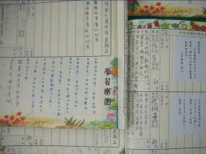 | 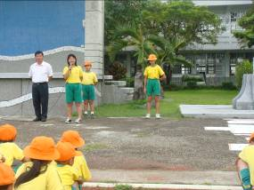
說明：親生師透過聯絡簿溝通，即時回應 | 說明：透過學生自治鄉幹部爭取各項福利
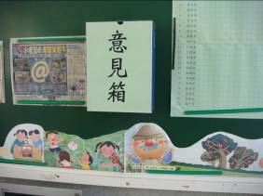 | 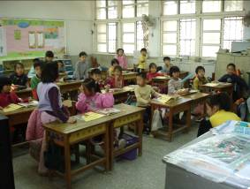
說明：各班級皆設置意見箱 | 說明：在班級會議表達意見

